Entrega 2

Libro de Estilos: Dungeon Fighter



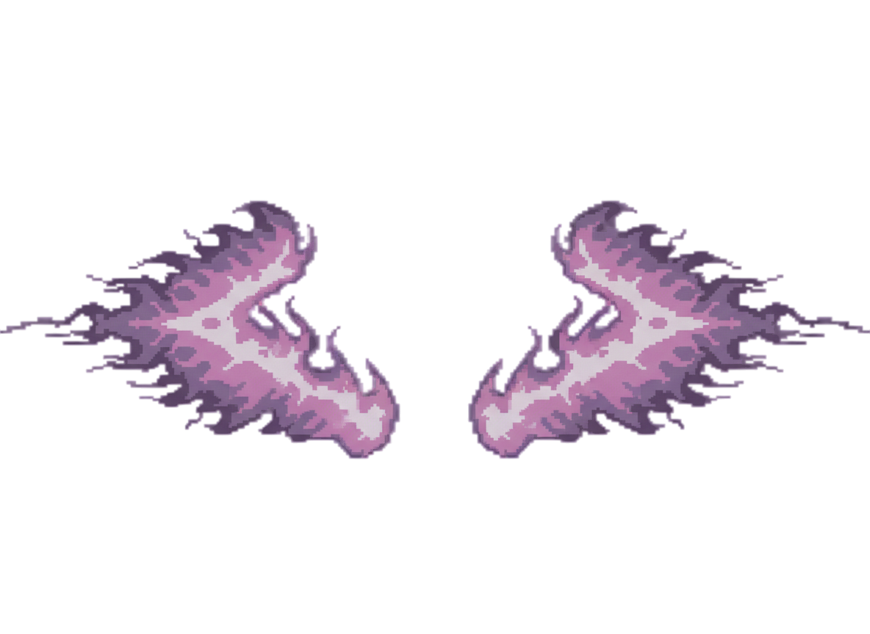

Contenido

1. Descripción 2

# Descripción